

**Адрес организации:  
446370, Самарская область,**

**Красноярский район, с. Красный Яр,**

**ул. Сельхозтехника, д.12**

Тел.: 8(846)57-2-19-65, 8(846)200-06-64

Email: [cson.sever@mail.ru](mailto:cson.sever@mail.ru)

**Адреса структурный подразделений:**

**446800, Самарская область,**

**Кошкинский район, с. Кошки,**

**ул. 60 лет Октября, д. 44.**

Телефоны: 8 (84650) 2-17-93

Email: [kosh.sever@mail.ru](mailto:kosh.sever@mail.ru)

**446870, Самарская область,**

**Елховский район, с. Елховка,**

**пер. Специалистов, д. 6а**

Телефон: 8 (84658) 3-37-55

Email: [cson.elhovka@mail.ru](mailto:cson.elhovka@mail.ru)

**446540, Самарская область,**

**Сергиевский район, с. Сергиевск,**

**ул. Плеханова, д. 4**

Наш телефон: 8 (84655) 2-27-08

Email: [cso_serg@mail.ru](mailto:cso_serg@mail.ru)

**446910, Самарская область,**

**Шенталинский район, ж/д. ст. Шентала,**

**ул. Советская, д.1**

Тел.: 8 (84652)2-26-94

Email: [shentala.sever@mail.ru](mailto:shentala.sever@mail.ru)

**446840, Самарская область,**

**Челно-Вершинский район,**

**с. Челно-Вершины, ул. Советская, д.18,**

Т. 8(84651) 2-26-90

Email: [csochelna@mail.ru](mailto:csochelna@mail.ru)

**446370, Самарская область,**

**Красноярский район, с. Красный Яр,**

**ул. Сельхозтехника, д.12.**

Тел.: 8(846) 57-2-19-65, 8(846) 250-03-48 Email: kryarotdel@mail.ru

Вызов на номер **112** возможен даже при отсутствии денежных средств на вашем счету, при заблокированной сим-карте, при отстутствии сим-карты телефона. Помните, что вызов на номер **112** – это то же самое, что и заявление в полицию.

Необходимо сообщить оператору фамилию, имя, откуда Вы вышли и во сколько, возраст, состояние здоровья. Если помните, назовите телефоны близких людей. В случае, если Вы не помните свои данные, просто сообщите оператору, что вы потерялись, ответьте на вопросы оператора, оставайтесь на месте и ждите помощь.

**Кто еще сможет Вам помочь?**

Торговая сеть «Пятерочка», Центр поиска пропавших людей и поисково-спасательный отряд «Лиза Алерт» создали «Островки безопасности», где каждому потерявшемуся пожилому человеку или ребенку помогут скорее вернуться домой. В каждом магазине «Пятерочка» оборудован «Островок безопасности». Это специальная зона с отличительным оранжевым знаком, который является ориентиром для всех потерявшихся людей. Зайдя в любую «Пятерочку», заблудившийся человек может обратиться к сотруднику магазина или дождаться, пока ему предложат помощь.

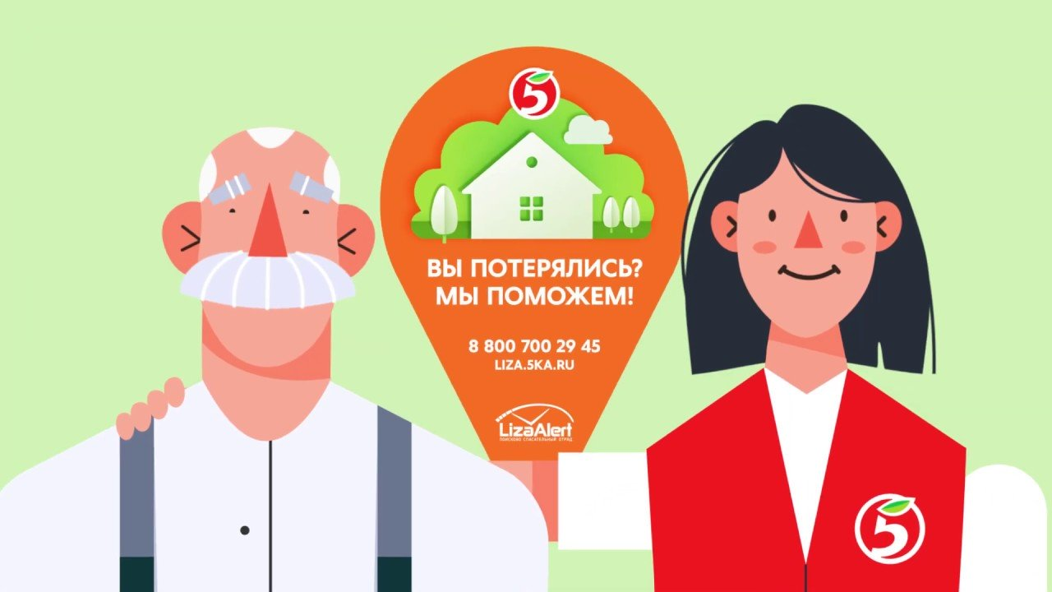

**Автономная некоммерческая организация**

**«Центр социального обслуживания**

**Северного округа»**



**Потеряться – не значит пропасть**

***Правила безопасности для пожилых людей***

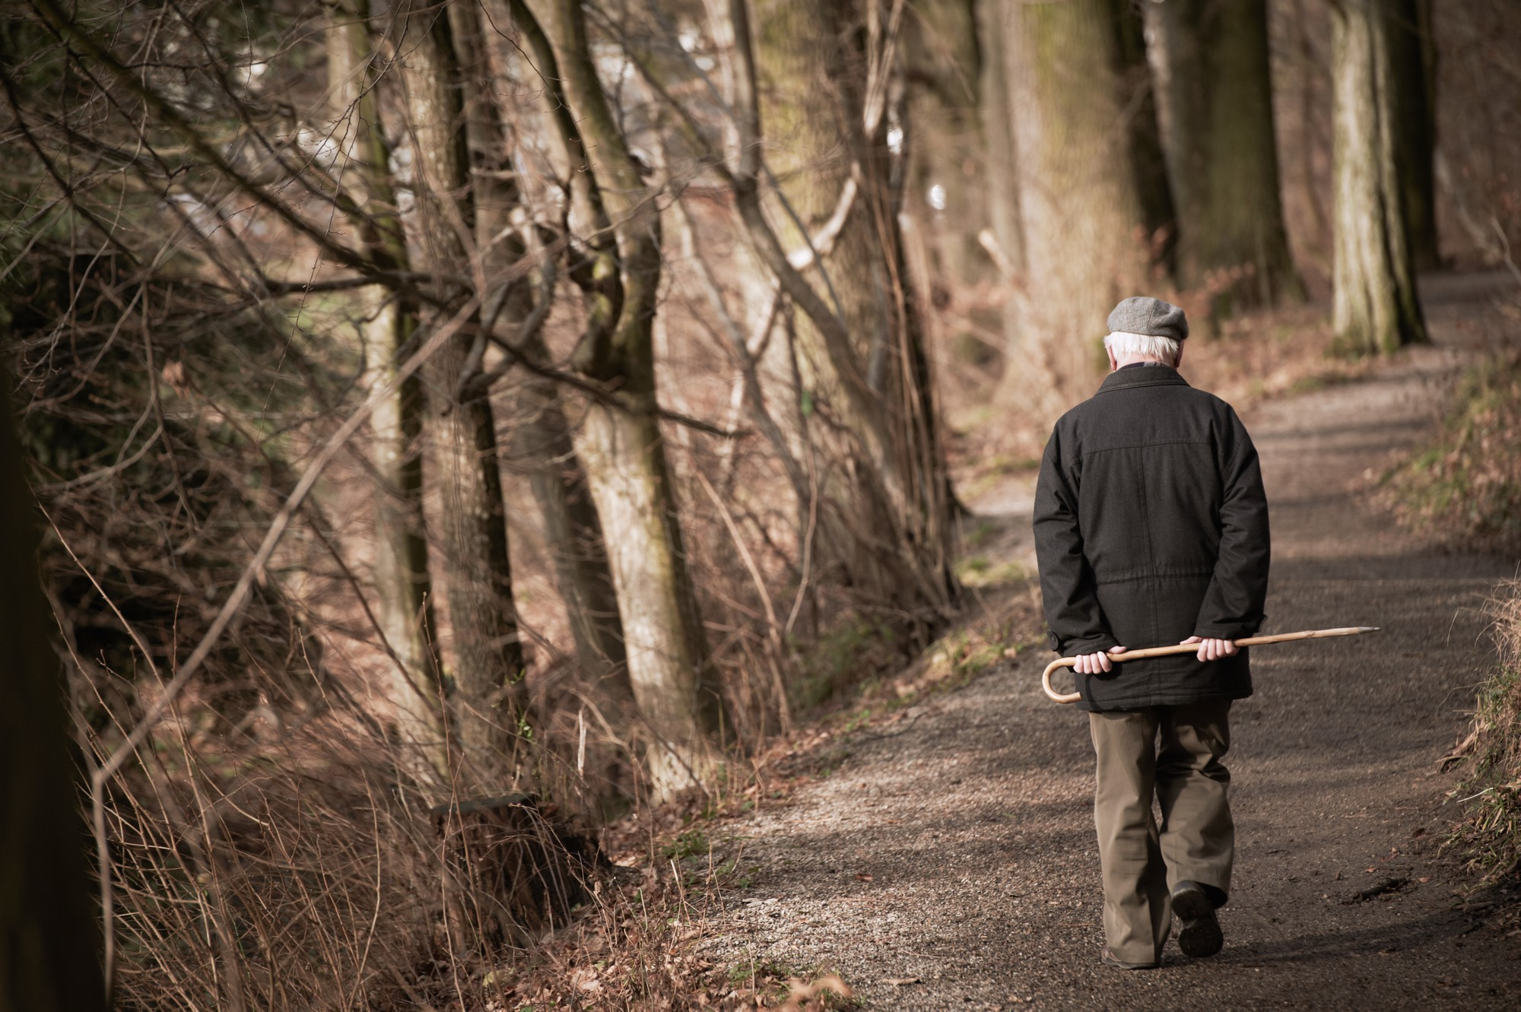

**2024**

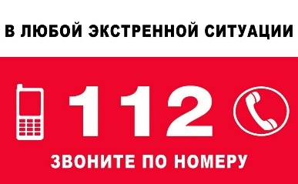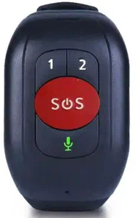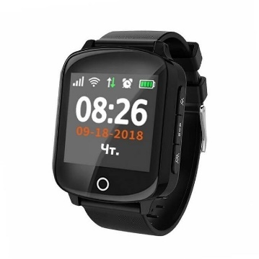

**Прикрепите нестираемую бирку**

На одежду прикрепляется нестираемая бирка с именем и фамилией, телефоном и адресом родственников. В крайнем случае это может быть визитка либо обычная бумажная записка с номером телефона, завернутая в целлофан и положенная в самый глубокий карман.

Можно купить простой силиконовый браслет и написать несмываемым маркером номер телефона и имя.

**Применяйте электронные устройства**

**Брелок-трекер** поможет отследить, где в данный момент Вы находитесь. Немаловажным фактором выбора устройства, является дополнительные функции. К ним

можно отнести датчик падения,

который, в случае резкого

изменения положения трекера,

оповестит вашего родственника

экстренным СМС. Брелоки могут

крепиться к сумке, карману куртки,

к ключам, быть в виде браслета на руку.

**Часы** для пожилых людей имеют кнопку SOS возможность определения

местоположения часов, измерение артериального давления и

пульса, датчик падения, звонки

из записной книжки часов и

многое другое.

**Идентификационный браслет** – силиконовый браслет с чипом, в котором хранится информация о Вас и Ваших родственниках. Такой браслет не определяет местоположение, но позволяет нашедшему получить информацию о пожилом человеке.

**Help-браслет** – силиконовый браслет с личными данными, контактами родственников, с другой необходимой информацией.

Пожилые люди часто испытывают проблемы с памятью, например, они могут забыть, где находятся, или испытывают сложности с поисками дороги назад домой. Причинами того, что человек потерялся, могут быть также паника или резкое ухудшение здоровья. Избежать исчезновения Вам поможет соблюдение правил безопасности поведения.

**Тренируйте память**

Регулярно проверяйте, помните ли Вы свою фамилию, имя, адрес – заучивайте, тренируйтесь. Найти человека по фамилии в сотни раз проще, чем неизвестного. Постарайтесь выучить номер экстренного вызова по телефону, номер телефона близкого человека.

**Соблюдайте безопасность**

Постарайтесь не посещать незнакомые места, ходить в лес без сопровождения других людей, избегайте слабоосвещенных и безлюдных мест, прогулок в ночное время суток.

**Обязательно оповестите соседей**

Поставьте в известность людей, которые проживают с Вами по соседству, что у Вас бывают проблемы с памятью. Обменяйтесь телефонами с соседями, пусть Ваши близкие также знают телефон соседей. Если Вы идете куда-либо на длительное расстояние от дома, обязательно сообщите об этом близким и соседям и уточните, куда именно Вы отправитесь и когда собираетесь вернуться.

**Сделайте свежее фото**

Попросите родственников или социального работника Вас фотографировать, чтобы при необходимости была Ваша свежая фотография. Зачастую бывает, что последняя фотография, которая у Вас есть – это снимок из паспорта, где вам еще 45 лет.

Отличается от идентификационного браслета тем, что информация нанесена непосредственно на сам браслет и нет необходимости считывать информацию с помощью другого устройства.

**Мобильный телефон** – не только удобное средство связи, но и потенциальный «маяк», по которому можно довольно точно определить местонахождение гаджета, а значит, и абонента, которому он принадлежит, даже в режиме реального времени. Подключить услугу отслеживания телефона можно у любого оператора сотовой связи даже на самом простом аппарате.

**Что делать, если Вы потерялись и не знаете, как вернуться домой**

Первое правило – оставаться на месте, когда Вы поняли, что потерялись, не ходить и не искать самому свой дом, особенно в ночное время суток. Второе правило – знать, к кому можно обращаться за помощью, если Вы потерялись: к человеку в форменной одежде (продавцу ближайшего магазина, охраннику), к сотруднику полиции, к человеку с ребенком, желательно женщине.

Если у Вас есть мобильный телефон, позвоните близкому человеку, который сможет оказать Вам помощь. Не нужно обзванивать всех родственников и знакомых, так как будет много эмоций, долгие переговоры и объяснения, в результате чего батарея телефона разрядится.

Если близкий человек

не отвечает,

позвоните на номер

экстренного вызова

**112**.